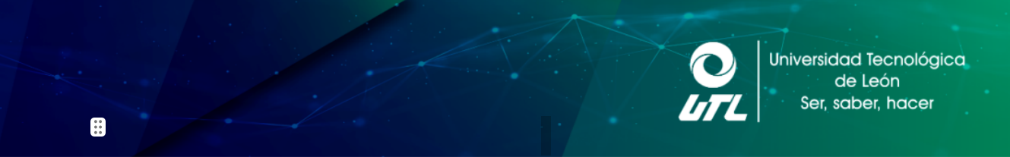

ÁREA DE TECNOLOGÍAS EMERGENTES, INDUSTRIALES E INFORMÁTICAS

PROGRAMA ACADÉMICO DE LICENCIATURA EN INGENIERÍA DE TECNOLOGÍAS DE INFORMACIÓN E INNOVACIÓN DIGITAL

[Desarrollo de Sotfware Multiplataforma]
“AGUAREPORT”

PROYECTO INTEGRADOR I

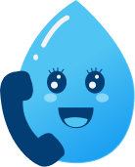

Presentan:

- Escobar Bahena Aldair Vidal
- Rocha Amaro Arath Emiliano
- Rodríguez González Dulce Karol
- Sierra Lopez Fernando Faustino
- Vergara Pineda Jael

GRUPO: LDSM304

LEÓN, GUANAJUATO. AGOSTO 2026

RESUMEN

En muchas ciudades, las fugas de agua tardan en ser atendidas debido a que los ciudadanos no cuentan con un medio rápido y sencillo para reportarlas. Esta situación provoca un desperdicio constante de agua y dificulta que autoridades conozcan la ubicación exacta de los problemas. Por ello, se propone la aplicación AguaReport para facilitar los reportes y motivar la participación de la ciudadanía.

Se diseñó el prototipo de AguaReport en Figma. Se elaboraron las pantallas principales de la aplicación. Se definió el recorrido entre las diferentes secciones. Se buscó que la interfaz fuera sencilla y fácil de usar.

Como resultado, se obtuvo un prototipo funcional. Se comprobó que el proceso de reporte fuera claro para los usuarios. Las pruebas de navegación mostraron una interfaz organizada y fácil de entender. También se observó que el diseño facilitaba la comunicación entre los ciudadanos y las autoridades.

En conclusión, AguaReport representa una propuesta para apoyar el cuidado del agua mediante la tecnología. Además, motiva a la participación de las personas al facilitar el reporte de fugas.

ÍNDICE

- ANTECEDENTES
- DEFINICIÓN DEL PROBLEMA O ÁREA DE OPORTUNIDAD
- JUSTIFICACIÓN
- OBJETIVOS
4.1 OBJETIVO GENERAL
4.2 OBJETIVOS ESPECÍFICOS
4.3 ALCANCE
4.4 ROLES
- MARCO DE REFERENCIA
5.1 MARCO TEÓRICO
5.2 MARCO CONCEPTUAL
- DESARROLLO DEL PROYECTO
7. RESULTADOS
CONCLUSIONES
REFERENCIAS DE INFORMACIÓN

- ANTECEDENTES

El cuidado del agua como lo es en zonas urbanas representaron un reto importante para el desarrollo sustentable y el bienestar social. En el municipio de León Guanajuato, se contaba con una infraestructura administrada por el Sistema de Agua Potable y Alcantarillado de León (SAPAL), organismo que atendía más de 506 mil tomas de agua y había alcanzado niveles de eficiencia en la distribución cercanos al 72%. Aunque la cobertura del servicio rozaba el 97% en la región, las temporadas de mayor demanda y las altas temperaturas generaban presión o cortes temporales en distintas colonias. Además, el envejecimiento de la red de tuberías ocasionaba la aparición de fugas en la vía pública, cuya atención oportuna se veía limitada por la falta de canales interactivos que fomentaran la participación de la ciudadanía mediante el reporte de estos problemas.

A nivel nacional y estatal, la optimización de los sistemas de distribución de agua se había convertido en una prioridad dentro de las estrategias de desarrollo sustentable, debido al estrés hídrico que enfrentaban los acuíferos subterráneos que abastecían a las principales ciudades. En León, los esfuerzos institucionales se concentraron en la implementación de macrocircuitos y la sectorización de la red para controlar las presiones de flujo, sin embargo, las pérdidas físicas de agua potable en la red secundaria continuaban representando un porcentaje importante de desperdicio antes de llegar al consumidor final. La detección temprana de estas fugas requería un monitoreo constante que rebasaba la capacidad operativa de las cuadrillas de mantenimiento, haciendo evidente la necesidad de incorporar formas de participación ciudadana que ayudaran a reportar este tipo de incidencias.

Durante la investigación realizada para este proyecto, se identificó que muchas personas habían experimentado problemas relacionados con el suministro de agua, como baja presión, cortes temporales o la presencia de fugas en calles y avenidas. También se observó que, aunque la mayoría consideraba importante cuidar el agua, pocas personas realizaban reportes cuando encontraban una fuga, ya fuera por desconocimiento, falta de tiempo o porque pensaban que alguien más lo haría. Esta situación permitió identificar un área de oportunidad para desarrollar una herramienta que facilitara la participación de las personas y promoviera una mayor conciencia sobre el uso responsable del agua, contribuyendo al cuidado de este recurso y al bienestar de la comunidad.

Como resultado a esto, se reconoció que el uso de herramientas digitales podía representar una alternativa para fortalecer la comunicación entre la ciudadanía y las autoridades responsables del servicio de agua. También se consideró que facilitar el reporte de fugas y promover hábitos relacionados con el cuidado del agua podía contribuir a reducir el desperdicio de este recurso. A partir de esta necesidad surgió el interés por desarrollar un propuesta que apoyara a la participación ciudadana, ya favoreciera una mayor conciencia sobre la importancia de cuidar el agua, buscando generar un impacto positivo tanto en la comunidad como en el medio ambiente.

- DEFINICIÓN DEL PROBLEMA O ÁREA DE OPORTUNIDAD

¿Cuál es el problema?

Se identificó que una gran cantidad de agua potable se desperdició de forma constante debido a que los ciudadanos no realizaban reportes de fugas de manera rápida y sencilla. Con el paso del tiempo, los medios tradicionales para hacer estos reportes dejaron de ser prácticos y accesibles para muchas personas, lo que provocó que gran parte de la población detectará fugas en la red de distribución, pero no las reportaba por la falta de interés o por desconocer como hacerlo.

¿Dónde está ocurriendo?

Esta problemática se presentó principalmente en zonas residenciales y especialmente en las calles y colonias donde las tuberías y la infraestructura del suministro de agua presentaban fugas o daños visibles desde la vía pública.

¿Cuáles son los síntomas que lo identificaron?

Los principales síntomas que permitieron identificar esta situación fueron la presencia de agua estancada en las calles y avenida durante largos periodos, la disminución de la presión del agua en las viviendas de las colonias afectadas y la poca participación de las personas, quienes en muchas ocasiones pensaban que otra persona o alguna autoridad realizaría el reporte.

¿Qué efectos no deseados o consecuencias se desprendieron de la problemática o área de oportunidad detectada?

Como consecuencia de esta situación, se generaron problemas ambientales por el desperdicio constante de agua, pérdidas económicas para los organismos encargados del servicio y un desgaste gradual de las calles y el pavimento debido a las filtraciones y acumulación de agua.

¿Qué necesidad específica se pretende apoyar?

Ante esta situación, se detectó la necesidad de ofrecer a las personas un medio digital sencillo, accesible y centralizado que facilitara el reporte de fugas y motivara a las personas a participar de la forma más activa en el cuidado del agua dentro de su comunidad.

¿Cuál sería la propuesta de solución?

La propuesta de solución consistió en el diseño de una aplicación llamada AguaReport, esta aplicación web que fue desarrollada en Visual Studio Code con una base de datos en MySQL. La plataforma fue diseñada para facilitar el registro de fugas mediante datos como la calle, la colonia y algunas referencias del lugar. Además, se incorporó elementos como misiones, sistema de monedas virtuales y un minijuegos basado en Flappy Bird, con el objetivo de motivar a los usuarios a utilizar la aplicación de forma constante.

¿Cuáles pudieran ser las limitantes?

Las principales limitantes identificadas en esta etapa del proyecto estuvieron relacionadas con el alcance local de la aplicación y con algunas funciones que aún no contaban con almacenamiento permanente. Debido a ello, el saldo de las monedas virtuales, la actualización del perfil del usuario y las compras dentro de la tienda de accesorios visuales quedaron limitados a una simulación de la interfaz, sin que se guardara correctamente en la base de datos.

- JUSTIFICACIÓN

¿Qué utilidad tendrá la propuesta de solución?

La propuesta de solución es una aplicación llamada AguaReport tendrá una utilidad social, administrativa y ambiental para la comunidad. En primer lugar, funcionará como un medio de comunicación directo entre la ciudadanía y las autoridades encargadas del servicio de agua, permitiendo que el reporte de fugas sea más rápido y organizado. A través de una plataforma web fácil de utilizar, se recopilará información sobre la ubicación de las fugas, incluyendo la calle, la colonia y algunas otras zonas del lugar.

Además, la información quedará almacenada en una base de datos, lo que permitiría llevar un mejor control de los reportes. De esta forma, será más sencillo consultar la información y conocer las zonas donde se presentan más fugas, apoyando a la organización de las reparaciones y ayudando a disminuir el desperdicio de agua.

¿Cuáles son los beneficios o ventajas que el proyecto proporcionará?

Uno de los principales beneficios será que cualquier persona podrá hacer un reporte desde un navegador con acceso a internet, sin necesidad de instalar una aplicación. Esto hará que el proceso sea más rápido y sencillo para los usuarios.

Otra ventaja será que la aplicación incluirá elementos como lo es las misiones, monedas del juego y un minijuego inspirado en Flappy Bird. Con esto se buscará que las personas se interesen más en participar y continúen utilizando la plataforma mientras ayudan a reportar fugas de agua.

¿Quién o quiénes serán los beneficiados (directos o indirectos) de este proyecto?

Los principales beneficiados serán los habitantes de las colonias donde se presentan fugas de agua o problemas con el suministro, ya que la aplicación facilitará el envío de reportes a las autoridades. También se beneficiarán los usuarios de la plataforma, quienes podrán participar en el cuidado del agua y obtener recompensas dentro de la aplicación.

De manera indirecta, las dependencias encargadas del servicio de agua también se beneficiarán porque contarán con la información organizada para dar seguimiento a los reportes. Asimismo, el medio ambiente será otro beneficiado, ya que promover el reporte de fugas ayudará a reducir el desperdicio de agua y a crear una mayor conciencia sobre el cuidado del agua.

¿Qué cambio(s) generará el proyecto en el escenario sugerido?

Actualmente, muchas personas ven una fuga de agua en la calle, pero no la reportan porque creen que el proceso es tardado, complicado o porque piensan que alguien más ya lo hizo. Como resultado, muchas fugas permanecen sin ser atendidas y se sigue desperdiciando agua.

Con AguaReport se busca cambiar esta situación ofreciendo una forma más sencilla y llamativa de participar. La idea es que reportar una fuga ya no sea vea como algo complicado, sino como una actividad en la que cualquier persona pueda colaborar fácilmente. Además de ayudar a reportar fugas, los usuarios podrán obtener puntos, monedas y completar misiones dentro de la plataforma. Con esto se pretende que más personas participen y que poco a poco se fortalezca la cultura del cuidado del agua.

Análisis PESTEL

El el proyecto AguaReport se relacionó con la búsqueda de una mejor comunicación entre la ciudadanía y las instituciones encargadas del servicio de agua, facilitando el reporte de fugas de una forma más rápida y organizada. Desde el aspecto económico, el proyecto tomó importancia debido a que, de acurdo con los datos de la Conagua y la UNAM, entre el 35% y el 40% del agua potable en las redes de distribución urbana de México se pierde a causa de fugas y problemas en la infraestructura. Reducir este desperdicio puede ayudar a mejorar el aprovechamiento de los recursos destinados al mantenimiento del sistema de agua.

En el aspecto social, la propuesta buscó aumentar la participación de la ciudadanía en el cuidado del agua. En el municipio de León, SAPAL llegó a atender más de 2600 fugas de agua potable en un solo bimestre, demostrando la importancia de contar con herramientas que facilitaran el reporte de estos problemas. En el ámbito tecnológico, el desarrollo de una aplicación llamada AguaReport se utilizó herramientas como Visual Studio Code, HTML y MySQL, las cuales permitieron crear una plataforma web sencilla para registrar reportes y administrar la información de los usuarios.

Desde el punto de vista ecológico, el proyecto buscó contribuir al cuidado del agua mediante el reporte oportuno de fugas y la promoción de un uso más responsable de este recurso. Esta situación tomó mayor relevancia debido a que en Guanajuato existían ocho mantos acuíferos en condiciones de sobreexplotación. Finalmente, en el aspecto legal, la propuesta se consideró el manejo responsable de la información registrada por usuarios, tomando como referencia la Ley General de Protección de Datos Personales para proteger sus datos dentro de la plataforma.

- OBJETIVOS

  - OBJETIVO GENERAL

Diseñar y desarrollar una aplicación web interactiva llamada AguaReport, utilizando Visual Studio Code y una base de datos en MySQL, con el propósito de que los ciudadanos puedan reportar fugas de agua de una forma sencilla y rápida, y se motiven a cuidar este recurso mediante un sistema de recompensas.

  - OBJETIVOS ESPECÍFICOS

    - Crear una base de datos en MySQL para almacenar la información de los usuarios, los reportes de fugas (calle, colonia y referencias) y el avance de las misiones.

    - Diseñar y desarrollar las pantallas de la página web con una interfaz sencilla para que cualquier persona pueda reportar una fuga desde su celular o computadora de forma rápida y sencilla.

    - Crear un minijuego dentro de la página, inspirado en Flappy Bird, junto con un sistema de misiones que otorgue monedas virtuales para motivar a los usuarios a participar.

    - Realizar una simulación de una tienda dentro de la aplicación donde los usuarios puedan visualizar cómo cambiar sus monedas por accesorios para personalizar su perfil.

  - ALCANCE DEL PROYECTO

¿Cuál será la propuesta de solución que se pretende desarrollar?

La propuesta de solución consistirá en el desarrollo de una aplicación web llamada AguaReport. El proyecto se enfocará en entregar lo siguiente:

- Módulo de registro e inicio de sesión: Pantallas para que los usuarios creen un cuenta e ingresen de forma segura.
- Formulario de reportes: Sección para registrar la información de la fuga, como calle, colonia y referencias, enviándola a la base de datos.
- Sistema de juego y misiones: Minijuego para obtener monedas virtuales y misiones relacionadas con el cuidado del agua.
- Tienda de accesorios: Pantalla donde se mostrará como los usuarios podrán cambiar sus monedas por accesorios para personalizar su perfil.
- Estadísticas: Apartado para mostrar el avance y la participación del usuario dentro de la aplicación.
- Configuración del perfil: Sección donde el usuario podrá visualizar y modificar algunos datos de su cuenta.

¿Qué recursos están disponibles para la realización del proyecto?

Para el desarrollo del proyecto se utilizarán los siguientes recurso:

- Base de datos: MySQL para crear las tablas y almacenar la información de los usuarios y los reportes.
- Desarrollo de la aplicación: Visual Studio Code, HTML y otras herramientas de desarrollo web para construir un plataforma interactiva y adaptable a dispositivos móviles.
- Organización del proyecto: Un tablero digital y notas de trabajo para dar seguimiento a las actividades de cada Sprint.

PLAN DE TRABAJO POR SPRINT (EDT)

Sprint 1: Registro e inicio de sesión
Objetivo: Desarrollar el acceso de usuarios a la aplicación.

Sprint 2: Sistema de puntos y recompensas
Objetivo: Implementar el sistema de recompensas para motivar la participación de los usuarios.

Sprint 3: Minijuegos y sugerencias
Objetivo: Integrar el minijuego y las sugerencias relacionadas con el cuidado del agua.

Sprint 4: Reportes de fugas
Objetivo: Desarrollar el módulo para registrar y almacenar los reportes de fugas.

Sprint 5: Estadísticas y notificaciones
Objetivo: Mostrar el progreso del usuario y las estadísticas de participación, además de las notificaciones principales.

Sprint 6: Configuración y mejoras finales
Objetivo: Finalizar la configuración del perfil y realizar las mejoras finales de la aplicación.

  - ROLES DEL EQUIPO

En esta sección se presentan los roles que desempeño cada integrante del equipo durante el desarrollo del proyecto, así como las principales actividades que realizó. La distribución de las tareas permitió organizar el trabajo y contribuir al cumplimiento de los objetivos establecidos para desarrollar AguaReport.

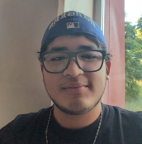
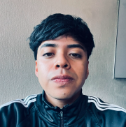
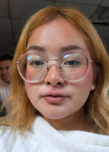
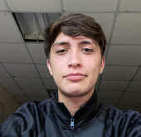
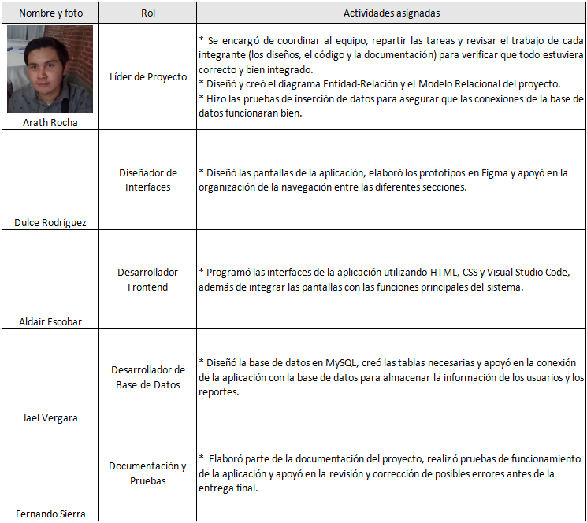

- MARCO DE REFERENCIA

  - MARCO TEÓRICO

Para desarrollar este proyecto, se investigaron algunos temas que ayudaron a entender como construir la aplicación y organizar su funcionamiento.

Bases de Datos Relacionales (Modelo Entidad-Relación):
Se tomó como base la teoría del diseño de bases de datos relacionales para organizar la información de forma ordenada. Esta teoría explica cómo separar la información en diferentes tablas, como usuario, reporte y notificación, y como relacionarlas mediante llaves primarias y llaves foráneas. Esto permite mantener la información organizada, evitar que los datos se repitan y facilitar las consultas mediante SQL.

Diseño de Aplicaciones e Interfaces Web:
También se investigó como desarrollar aplicaciones web que sean fáciles de usar para cualquier persona. Una plataforma que funciona desde un navegador permite que los usuarios accedan sin la necesidad de instalar una aplicación en su celular, facilitando el reporte de fugas y la participación dentro del sistema.

Teoría de Sistema de Recompensas:
Se investigó un sistema de recompensas como estrategia para motivar a los usuarios a participar más en el cuidado del agua. Esta teoría explica que al incorporar elementos de los juegos, como puntos osea monedas de juego, misiones y recompensas, las personas muestran mayor interés en realizar una actividad y participar de forma constante.

  - MARCO CONCEPTUAL

Para comprender mejor el funcionamiento del proyecto, se definieron los principales conceptos utilizados durante el desarrollo de la aplicación.

Base de datos:
Es el lugar donde se almacenará toda la información de la aplicación, como los usuarios, reportes, monedas, accesorios y además datos necesarios para el funcionamiento del sistema.

Usuario:
Es la persona que crea una cuenta e ingresa a la aplicación. Cada usuario cuenta con información como nombre, correo contraseña y la cantidad de monedas que obtiene al participar.

Reporte:
Es la información que el usuario registra cuando encuentra una fuga de agua. Incluye datos como la calle, colonia, referencias del lugar, la fecha y el estado del reporte.

Recompensas y elementos del juego:
Es una estrategia que utiliza elementos propios de los juegos, como puntos, monedas, misiones y recompensas, para motivar a las personas a participar en una actividad, en este caso, el reporte de fugas de agua.

Accesorio:
Son elementos virtuales que los usuarios pueden obtener utilizando las monedas ganadas dentro de la aplicación para personalizar su perfil.

AccesorioUsuario:
En la tabla que permite relacionar los accesorios que ha obtenido cada usuario. Se utiliza porque un usuario puede tener varios accesorios y un mismo accesorio puede pertenecer a diferentes usuarios.

Notificación:
Es el mensaje que la aplicación envía al usuario para informarle sobre alguna actualización importante, como la confirmación de que su reporte fue recibido.

Llave Primaria (PK) y Llave Foránea (FK):
Son los elementos que permiten relacionar las tablas de la base de datos. La llave primaria identifica la forma única cada registro, mientras que la llave foránea conecta una tabla con otra para mantener organizada la información.

- DESARROLLO DEL PROYECTO

Para desarrollar la plataforma AguaReport, se siguió un proceso organizado con base en los objetivos específicos del proyecto. Primero se diseñó la estructura de la base de datos y los diagramas necesarios para planear el funcionamiento del sistema. Después se realizó el diseño de las pantallas y, finalmente, se desarrolló la programación que permitió dar funcionamiento a cada una de las secciones de la aplicación.

  - DISEÑO DE DIAGRAMAS

Como primer paso, se elaboraron los diagramas y las clases para conocer cómo interactuan los usuarios con la aplicación y cómo se organizarían los elementos principales del sistema.

Diagrama de clases

Este diagrama muestra cómo se organiza la información del sistema y la relación que existe entre las diferentes clases que forman parte de la aplicación.

Cada clase almacena información específica y cuenta con funciones que permiten realizar diferentes acciones dentro del sistema.

Explicación de las clases

Usuario: Representa a la persona que utiliza la aplicación. Guarda información como el nombre, correo electrónico, contraseña y la cantidad de monedas que obtiene al participar en las actividades de la plataforma.

Reporte: Contiene la información de cada fuga de agua registrada por un usuario. Incluye datos como el tipo de reporte, la calle, la colonia, la fecha y el estado en que se encuentra.

Accesorio: Representa los artículos virtuales disponibles en la tienda de la aplicación. Cada accesorio tiene un nombre y un costo en monedas para que los usuarios puedan obtenerlo.

Notificación: Almacena los mensajes que la aplicación envía al usuario para informarle sobre alguna actualización, por ejemplo, cuando un reporte fue recibido correctamente.

Relación entre las clases

Usuario y Reporte: El usuario puede registrar uno o varios reportes de fugas de agua.

Usuario y Notificación: El usuario recibe notificaciones relacionadas con sus reportes o con el funcionamiento de la aplicación.
Usuario y Accesorio: El usuario puede utilizar las monedas obtenidas para canjear accesorios dentro de la tienda.
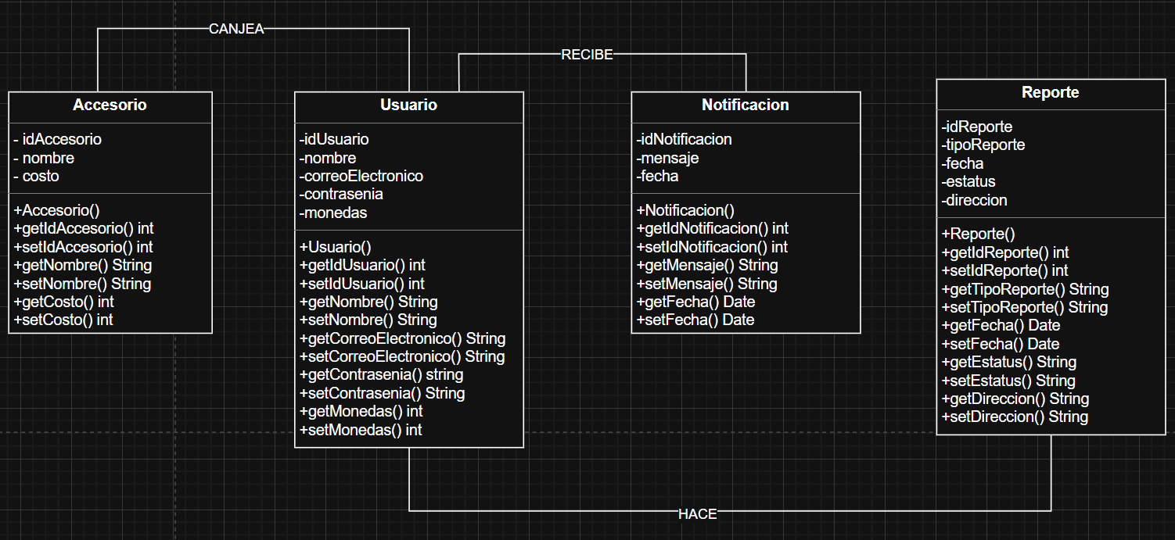

¿CÓMO SE CONECTAN LAS PIEZAS?

Las líneas del dibujo muestran cómo se ayudan las cajitas entre sí:

El Usuario HACE un Reporte: Porque es la persona la que avisa cuando hay agua tirándose en la calle.

El Usuario RECIBE una Notificación: El sistema le manda un aviso directo a su cuenta para que sepa si ya van a ir a arreglar la fuga.

El Usuario CANJEA un Accesorio: La persona usa las monedas que ganó para comprar un accesorio divertido en la tienda.

  - Diseño y Modelado de la Base de Datos (Entidad-Relación y Modelo Relacional)

Después de definir el funcionamiento de la aplicación, se diseñó la base de datos que almacenaría toda la información del sistema.

Primero se elaboró el Diagrama Entidad-Relación, el cual permitió identificar las entidades principales, como los usuarios, los reportes, las notificaciones y los accesorios, además de la relación existente entre ellas.

Posteriormente, ese diseño se transformó en el Modelo Relacional, donde se definieron las tablas, sus columnas y la forma en que se relacionan mediante llaves primarias (PK) y llaves foráneas (FK). Esto permitió organizar correctamente la información dentro de la base de datos.

Diagrama Entidad-Relación

El diagrama Entidad-Relación sirvió para planear la estructura de la base de datos antes de comenzar la programación.

Entidades: Representan la información principal que almacena el sistema, como Usuario, Reporte, Accesorio y Notificación.

Atributos: Son los datos que pertenecen a cada entidad, por ejemplo, nombre, correo, contraseña, dirección o fecha.

Relaciones: Indican la forma en que las entidades se conectan entre sí. En este proyecto, un usuario puede registrar reportes, recibir notificaciones y obtener accesorios.

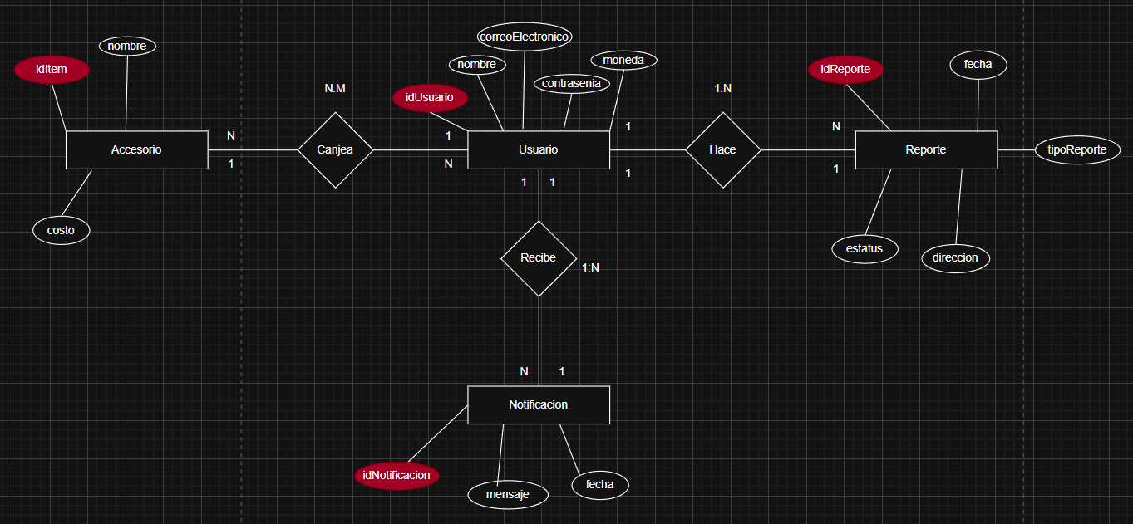

Modelo Relacional

El modelo relacional muestra cómo quedaron organizadas las tablas dentro de MySQL.

Tablas: Representan la estructura donde se almacena la información de cada entidad.

Llave primaria (PK): Identifica de forma única cada registro dentro de una tabla.

Llave foránea (FK): Permite relacionar una tabla con otra para mantener organizada la información.

Tabla AccesorioUsuario: Se creó para registrar qué accesorios ha obtenido cada usuario, ya que un usuario puede tener varios accesorios y un mismo accesorio puede pertenecer a diferentes usuarios.

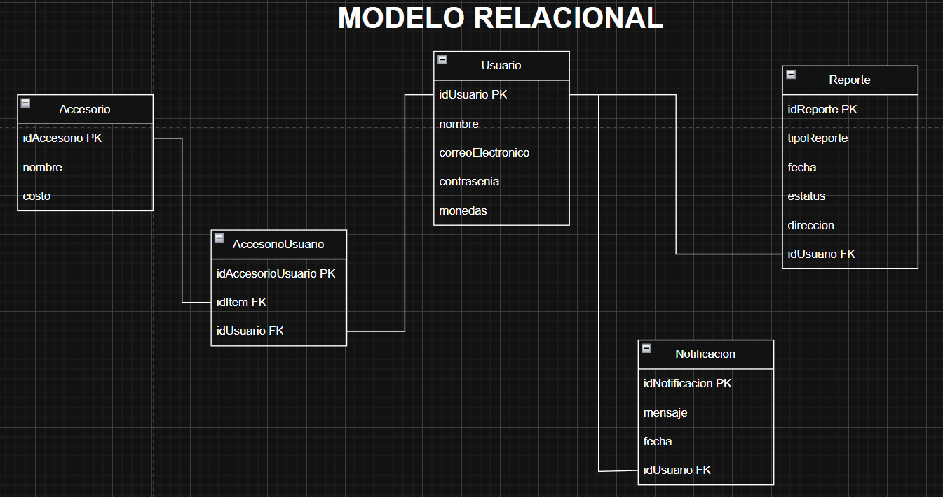

  - Diccionario de Datos de la BD

Después de diseñar la base de datos, se elaboró un diccionario de datos para describir la información que almacena cada tabla y cada uno de sus campos. Este documento ayudó a mantener organizada la estructura de la base de datos y permitió que todos los integrantes del equipo trabajaran utilizando los mismos nombres y tipos de datos.

El diccionario de datos muestra el nombre de cada tabla, sus columnas, el tipo de dato correspondiente y una breve descripción de la información que almacena cada campo.

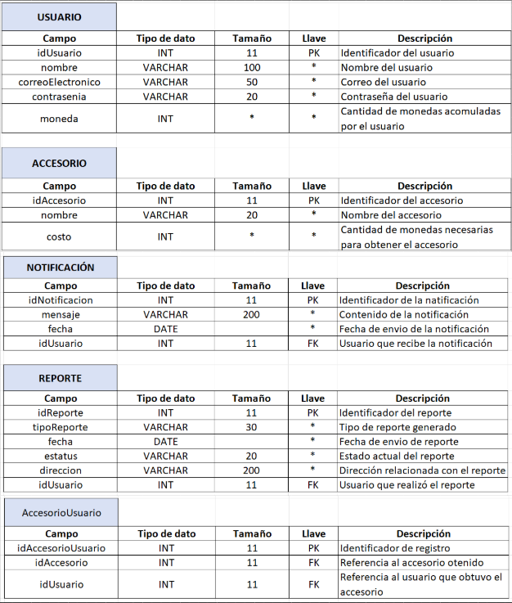

  - Propuesta de Scripts DDL para la Construcción de la Base de Datos

Una vez definido el modelo relacional, se desarrolló el script DDL en MySQL para crear la base de datos y cada una de las tablas necesarias para el funcionamiento de la aplicación.

Este código permitió generar la estructura de la base de datos, establecer las llaves primarias y foráneas, y mantener la relación entre las tablas.
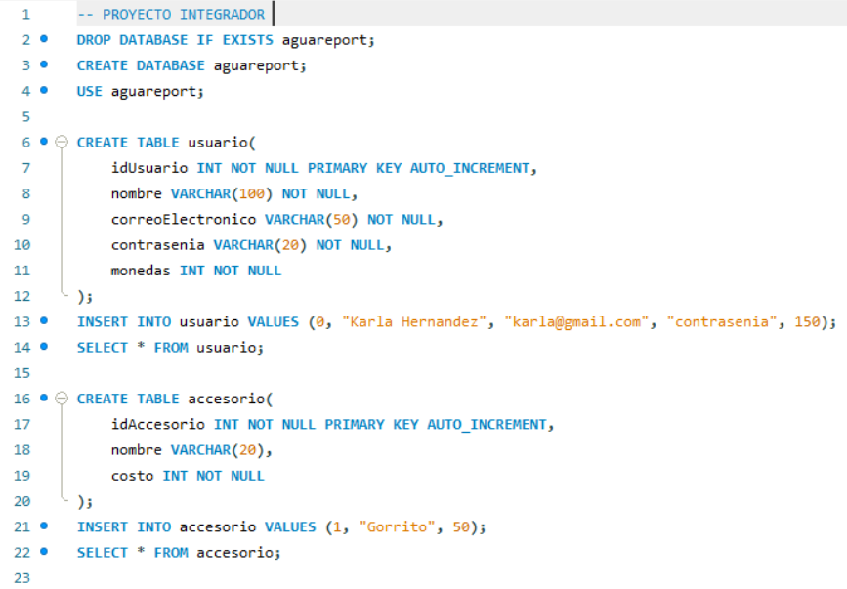

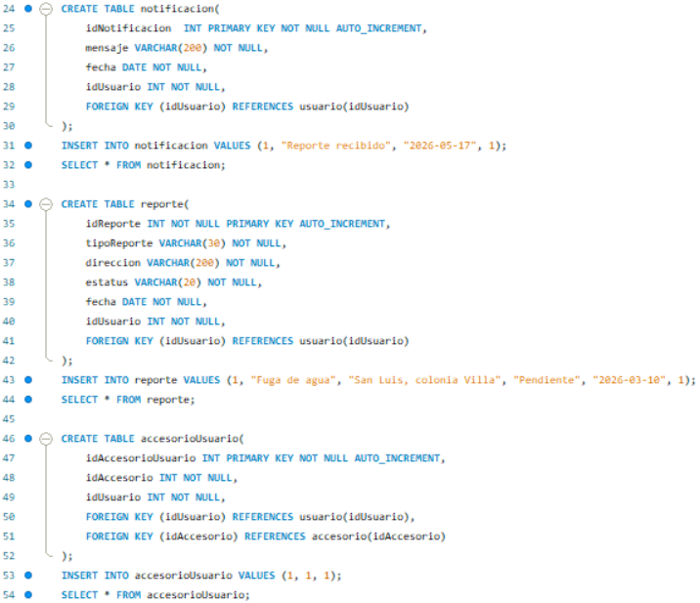
Explicación de las tablas

Tabla Usuario: Guarda la información de las personas que utilizan la aplicación, como nombre, correo electrónico, contraseña y la cantidad de monedas que han obtenido.

Tabla Accesorio: Almacena los accesorios disponibles dentro de la tienda virtual y la cantidad de monedas necesarias para obtener cada uno.

Tabla Notificación: Guarda los mensajes que la aplicación envía a los usuarios para informar sobre alguna actualización, como la confirmación de un reporte.

Tabla Reporte: Registra la información de cada fuga de agua reportada por los usuarios, incluyendo el tipo de reporte, la dirección, la fecha y el estado en el que se encuentra.

Tabla AccesorioUsuario: Relaciona a los usuarios con los accesorios que han obtenido dentro de la aplicación, permitiendo registrar qué artículos tiene cada persona.

  - Propuesta de Diseño de Interfaces (Figma)

Antes de comenzar la programación, se diseñó un prototipo de la aplicación en Figma para planear cómo se verían las pantallas y comprobar que la navegación fuera sencilla para los usuarios.

Este diseño permitió organizar la información, definir la ubicación de los botones y facilitar el uso de la aplicación desde un celular o una computadora.
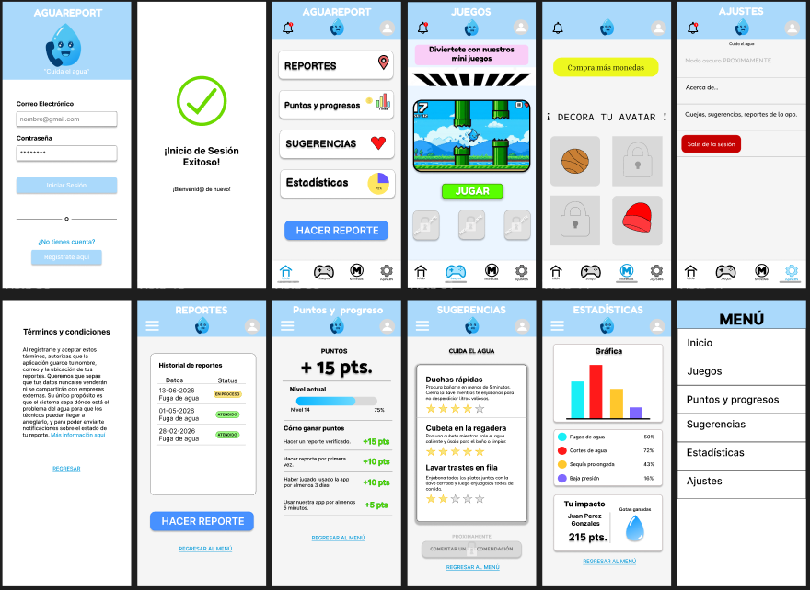
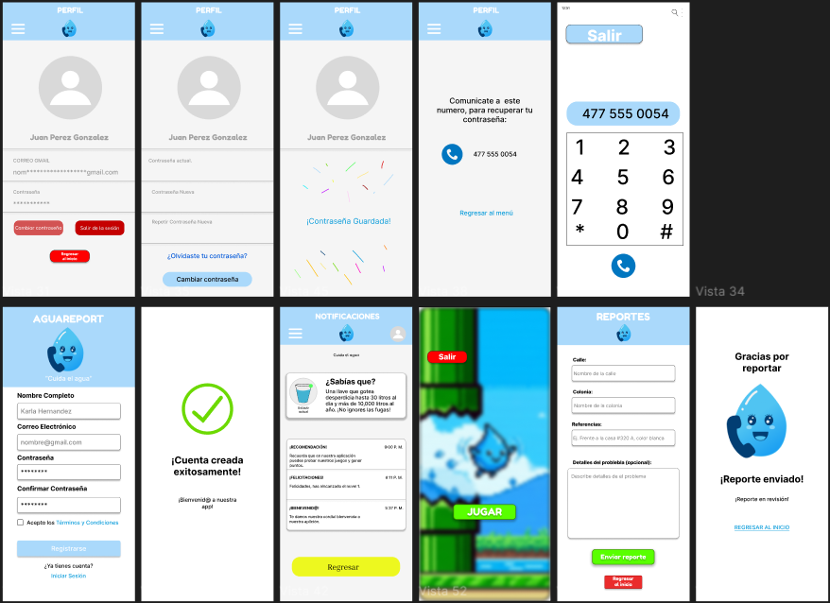

Descripción de las pantallas

Acceso y Registro: Pantallas donde los usuarios pueden crear una cuenta e iniciar sesión utilizando su nombre, correo electrónico y contraseña.

Menú Principal: Pantalla desde donde el usuario puede acceder fácilmente a las diferentes funciones de la aplicación, como reportes, estadísticas, sugerencias, juegos y configuración.

Formulario de Reporte: Sección donde el usuario registra la información de una fuga de agua, indicando la calle, la colonia y algunas referencias para facilitar su ubicación. Al finalizar el registro, se muestra un mensaje confirmando que el reporte fue enviado.

Sección de Juegos: Incluye el minijuego inspirado en Flappy Bird, donde el usuario obtiene monedas virtuales al jugar. También cuenta con una tienda para visualizar los accesorios que pueden obtenerse con las monedas acumuladas.

Estadísticas y Consejos: Pantallas que muestran información sobre los reportes realizados y algunos consejos para promover el cuidado del agua.

Notificaciones y Configuración: Apartado donde el usuario puede consultar los mensajes enviados por la aplicación y realizar algunos cambios en la configuración de su cuenta, como actualizar su contraseña.

  - Propuesta de Diseño de Formularios y Código de Funcionalidad

Después de diseñar las interfaces, se desarrollaron los formularios de la aplicación y el código necesario para que cada sección funcionara correctamente. En esta etapa se programaron las acciones que permiten registrar información, navegar entre las pantallas y dar funcionamiento al minijuego y a las demás funciones del sistema.

Formulario de Reporte

Este formulario permite que los usuarios registren una fuga de agua de manera sencilla. En él se captura la información necesaria para identificar el lugar donde se presenta el problema.
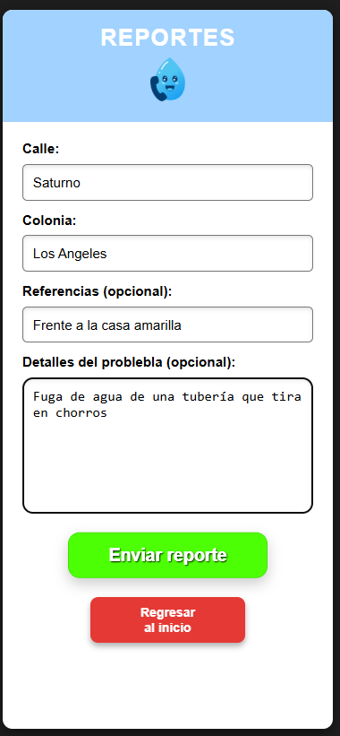
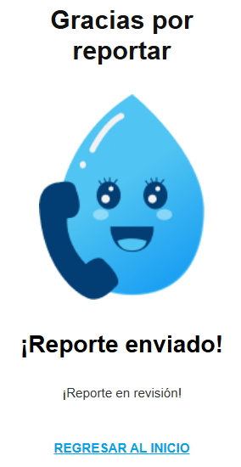

Funcionamiento del formulario

Captura de datos: El formulario cuenta con campos para escribir la calle, la colonia y las referencias del lugar donde se encuentra la fuga.

Descripción del problema: También incluye un espacio donde el usuario puede explicar con mayor detalle la situación observada.

Envío del reporte: Al presionar el botón de enviar, la aplicación muestra una pantalla de confirmación indicando que el reporte fue registrado correctamente.

Código de Funcionalidad del Minijuego (game.html)

Como parte de el sistema de recompensas de la aplicación, se desarrolló un minijuego inspirado en Flappy Bird. El objetivo es que el usuario controle una gota de agua y evite los obstáculos para obtener puntos, los cuales después se convierten en monedas virtuales que pueden utilizarse dentro de la aplicación.
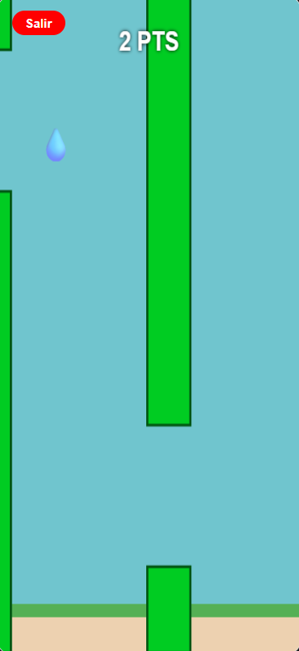
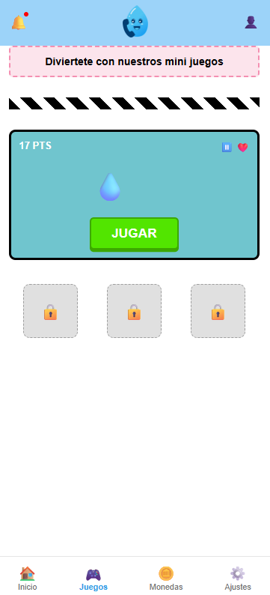

Funcionamiento del minijuego

Gráficos del juego: El escenario, la gota de agua y las tuberías se muestran en pantalla utilizando el elemento Canvas de HTML, lo que permite que el juego se vea de forma dinámica.

Movimiento de la gota: La gota se mueve simulando la gravedad. Cuando el usuario presiona la barra espaciadora o hace clic, la gota salta para evitar los obstáculos.

Generación de obstáculos: Durante la partida aparecen nuevas tuberías que aumentan poco a poco la dificultad del juego.

Puntuación y colisiones: El sistema detecta cuando la gota toca una tubería o el suelo. Si esto ocurre, la partida termina. Si el jugador logra pasar una tubería sin chocar, obtiene un punto que se refleja en la pantalla y posteriormente puede convertirse en monedas virtuales dentro de la aplicación.

  - Secciones de Código de Programación (Visual Studio Code)

Además del diseño de las pantallas, se desarrolló el código de la aplicación utilizando Visual Studio Code. En este programa se realizaron los archivos HTML que permitieron dar funcionamiento a cada una de las secciones de AguaReport.



Explicación del código

Archivo HTML

En los archivos HTML se creó la estructura de cada pantalla de la aplicación, como el inicio de sesión, registro, menú principal, formulario de reportes, estadísticas, sugerencias, juego y configuración. También se agregaron los botones, cuadros de texto, imágenes y demás elementos que utiliza el usuario.

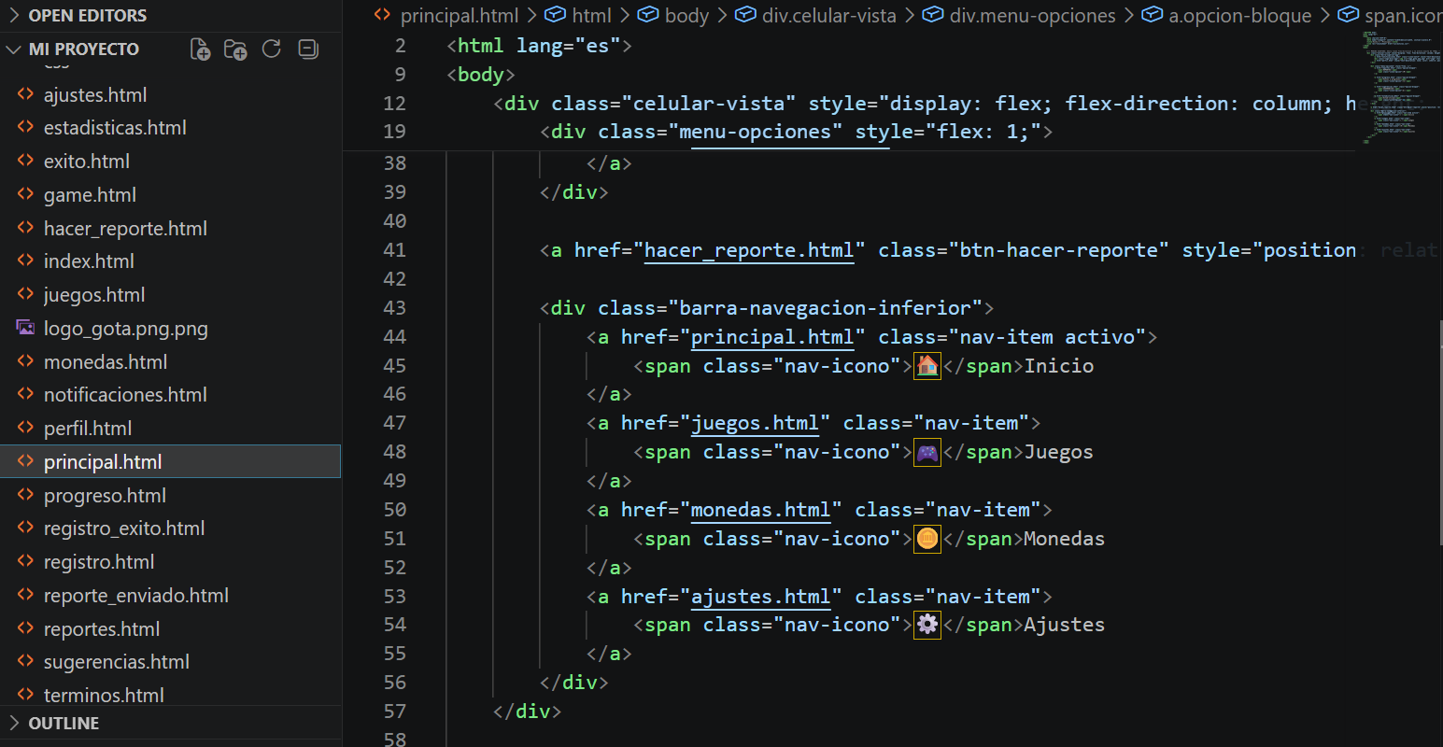

- RESULTADOS

  - Cumplimiento del Objetivo General y Funcionalidad Lograda

El objetivo general de este proyecto fue diseñar y desarrollar un prototipo funcional de una aplicación web llamada AguaReport, con el propósito de ayudar a disminuir el desperdicio de agua mediante el reporte ciudadano de fugas y motivar la participación de las personas utilizando elementos de juego.

Al finalizar el proyecto, se logró cumplir el objetivo planteado, desarrollando una propuesta funcional que integra las siguientes características:

Sistema de Reporte Ciudadano: Permite que cualquier usuario registre de forma sencilla una fuga de agua indicando la calle, la colonia y algunas referencias para facilitar su ubicación.

Módulo de Gamificación (Flappy Drop): Se desarrolló un minijuego donde el usuario controla una gota de agua para evitar obstáculos y obtener puntos. Estos puntos se convierten en monedas virtuales que hacen más atractiva la participación dentro de la aplicación.

Sección de Estadísticas y Consejos: Se incorporó un apartado donde se muestran gráficas relacionadas con los reportes realizados y consejos sencillos para promover el cuidado y ahorro del agua.

  - Capturas de Pantalla de la Operación de la Aplicación

En las siguientes imágenes se muestra el funcionamiento de las principales pantallas desarrolladas para AguaReport, como el inicio de sesión, registro de usuarios, formulario de reportes, estadísticas, minijuego, tienda virtual y configuración del perfil.
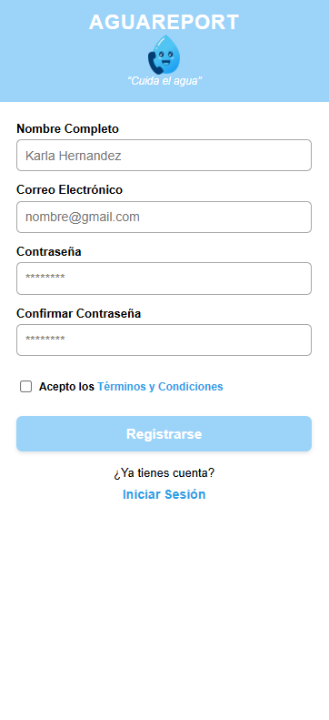
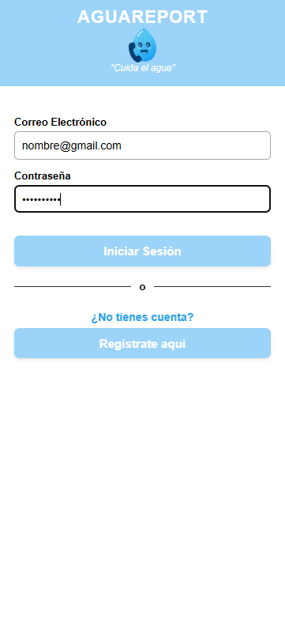
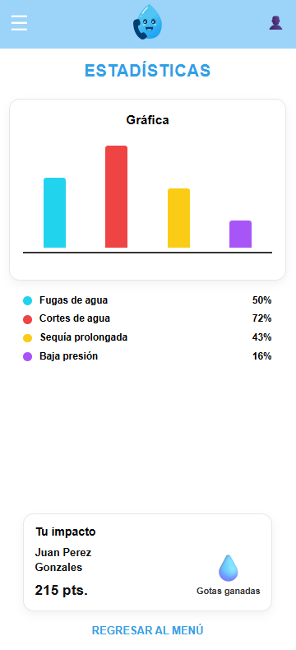
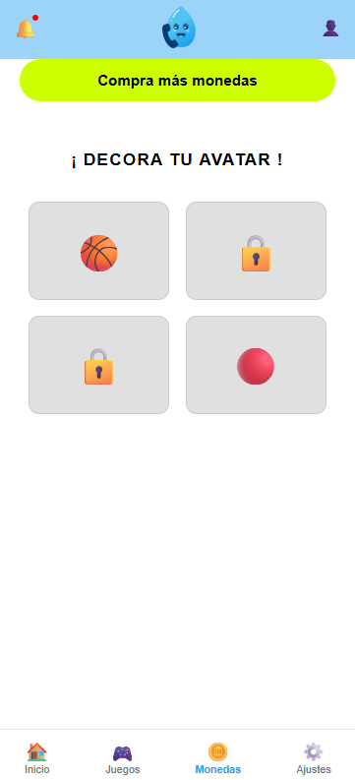

  - Pruebas Realizadas al Prototipo en Usuarios Reales

Con el propósito de conocer el funcionamiento del prototipo, se realizaron pruebas con un grupo de usuarios. Estas pruebas estuvieron enfocadas principalmente en comprobar que la aplicación fuera fácil de usar y que cualquier persona pudiera entender su funcionamiento sin complicaciones.

Durante las pruebas se revisaron los siguientes aspectos de accesibilidad:

Legibilidad: Se comprobó que el tamaño de la letra y los colores permitieran leer la información con facilidad.

Facilidad de uso: Se verificó que los botones fueran fáciles de identificar y presionar sin cometer errores.

Navegación: Se observó que los usuarios pudieran pasar de una pantalla a otra de manera sencilla y encontrar rápidamente las funciones principales.

Claridad de la información: Se comprobó que las instrucciones y los mensajes utilizaran un lenguaje sencillo y fácil de entender para cualquier usuario.

Indicadores de desempeño considerados

Para evaluar el funcionamiento del prototipo se tomaron en cuenta los siguientes indicadores:

- Facilidad para registrar un reporte de fuga.
- Tiempo necesario para completar el registro de un reporte.
- Facilidad para encontrar las funciones principales de la aplicación.
- Comprensión de los botones, mensajes e instrucciones.
- Nivel de facilidad para utilizar la aplicación sin necesidad de recibir ayuda.

Los resultados obtenidos mostraron que los usuarios pudieron completar las principales funciones de la aplicación de forma sencilla, comprendieron la información presentada en las pantallas y navegaron por el sistema sin dificultades importantes. Esto permitió comprobar que el prototipo cumplió con el objetivo de ofrecer una aplicación fácil de utilizar y orientada a promover el cuidado del agua mediante la participación ciudadana.

CONCLUSIONES

Al terminar este proyecto, analizamos cómo fue nuestro trabajo y los resultados que obtuvimos.

Lo que salió bien (Logros):

Logramos trabajar en equipo para diseñar la aplicación en Figma y organizar correctamente la base de datos en MySQL. También conseguimos que las tablas quedaran relacionadas de forma correcta mediante sus llaves principales y de relación. Además, el minijuego inspirado en Flappy Bird funcionó como esperábamos y ayudó a que la aplicación fuera más interactiva.

Lo que nos costó más trabajo:

Al inicio queríamos agregar funciones y código más avanzados de los que habíamos visto en clase. También tuvimos algunas dificultades para relacionar correctamente las tablas de la base de datos, por lo que fue necesario revisar varias veces el diseño hasta que funcionó de manera adecuada.

Cómo lo mejoramos:

Decidimos revisar el trabajo de cada integrante antes de unir todas las partes del proyecto. Además, simplificamos algunos códigos y utilizamos únicamente las herramientas y temas que ya habíamos aprendido en clase. Esto nos ayudó a reducir errores y entender mejor el funcionamiento de cada parte del sistema.

Cambios realizados durante el proyecto

Durante el desarrollo del proyecto fue necesario hacer algunos cambios respecto a la idea inicial.

Lo que planeamos y lo que realmente realizamos:

Al principio teníamos la idea de desarrollar una aplicación con muchas funciones. Sin embargo, conforme avanzó el proyecto nos dimos cuenta de que era mejor enfocarnos en crear un prototipo completo, ordenado y que funcionara correctamente. Al final logramos desarrollar AguaReport con una base de datos organizada, un diseño de interfaces funcional y las principales características que habíamos planeado.

¿Por qué hicimos esos cambios?

La principal razón fue el tiempo disponible y los conocimientos que teníamos durante el desarrollo del proyecto. Preferimos entregar una aplicación bien organizada y fácil de explicar, en lugar de agregar funciones muy avanzadas que todavía no habíamos aprendido.
Lecciones aprendidas:

Aprendimos que una base de datos bien organizada es muy importante para que toda la aplicación funcione correctamente. También entendimos que es mejor desarrollar un proyecto paso a paso: primero planear y diseñar, después organizar la base de datos y, finalmente, comenzar con la programación.

Recomendaciones y trabajo futuro

Si en un futuro se continúa desarrollando este proyecto, se podrían realizar algunas mejoras para ampliar sus funciones.

Recomendaciones para usar el prototipo:

Se recomienda llenar correctamente la información del formulario de reporte, especialmente la calle y la colonia, para que los datos sean más claros. También es recomendable utilizar la aplicación con el tamaño de pantalla para el que fue diseñada, ya que esto mejora la experiencia del usuario.

Mejoras para el futuro:

- Conexión con la base de datos: Hacer que los reportes se almacenen directamente en MySQL en tiempo real.

- Inicio de sesión completo: Permitir que cada usuario tenga su cuenta y que sus monedas y recompensas se guarden automáticamente.

- Nuevos accesorios y mejoras al juego: Agregar más accesorios, nuevos retos y diferentes niveles de dificultad para hacer el minijuego más entretenido.

En conclusión, este proyecto permitió aplicar los conocimientos adquiridos durante el curso en un caso práctico. Además de aprender sobre bases de datos, diseño de interfaces y programación, también se fortaleció el trabajo en equipo, la organización y la importancia de planear cada etapa antes de comenzar el desarrollo del sistema.

REFERENCIAS DE INFORMACIÓN

Kuali. (2025, febrero 14). SAPAL alcanza 72% de eficiencia en distribución del agua. https://kuali.com.mx/web/2025/02/14/alcanza-sapal-72-de-eficiencia-en-distribucion-del-agua/

Milenio. (2025). SAPAL reporta aumento de reportes por alta demanda de agua en León. https://www.milenio.com/comunidad/sapal-reporta-aumento-reportes-alta-demanda-agua-leon

AM. (2025, febrero 27). SAPAL destaca una cobertura de casi 97% del servicio en León. https://www.am.com.mx/leon/2025/02/27/sapal-destaca-una-cobertura-de-casi-97-del-servicio-en-leon-733253.html

Comisión Nacional del Agua. (2024). Estadísticas del agua en México. Gobierno de
México. https://www.gob.mx/conagua

Secretaría de Medio Ambiente y Recursos Naturales. (2024). Problemática del agua
en México. Gobierno de México. https://www.gob.mx/semarnat

Figma. (s.f.). Figma: El software de diseño colaborativo para construir interfaces [Software de cómputo]. https://www.figma.com/

LINK VIDEO AGUAREPORT

https://youtube.com/shorts/dMeESNk2o7M?si=dzSqoctQEXy0uRv0

